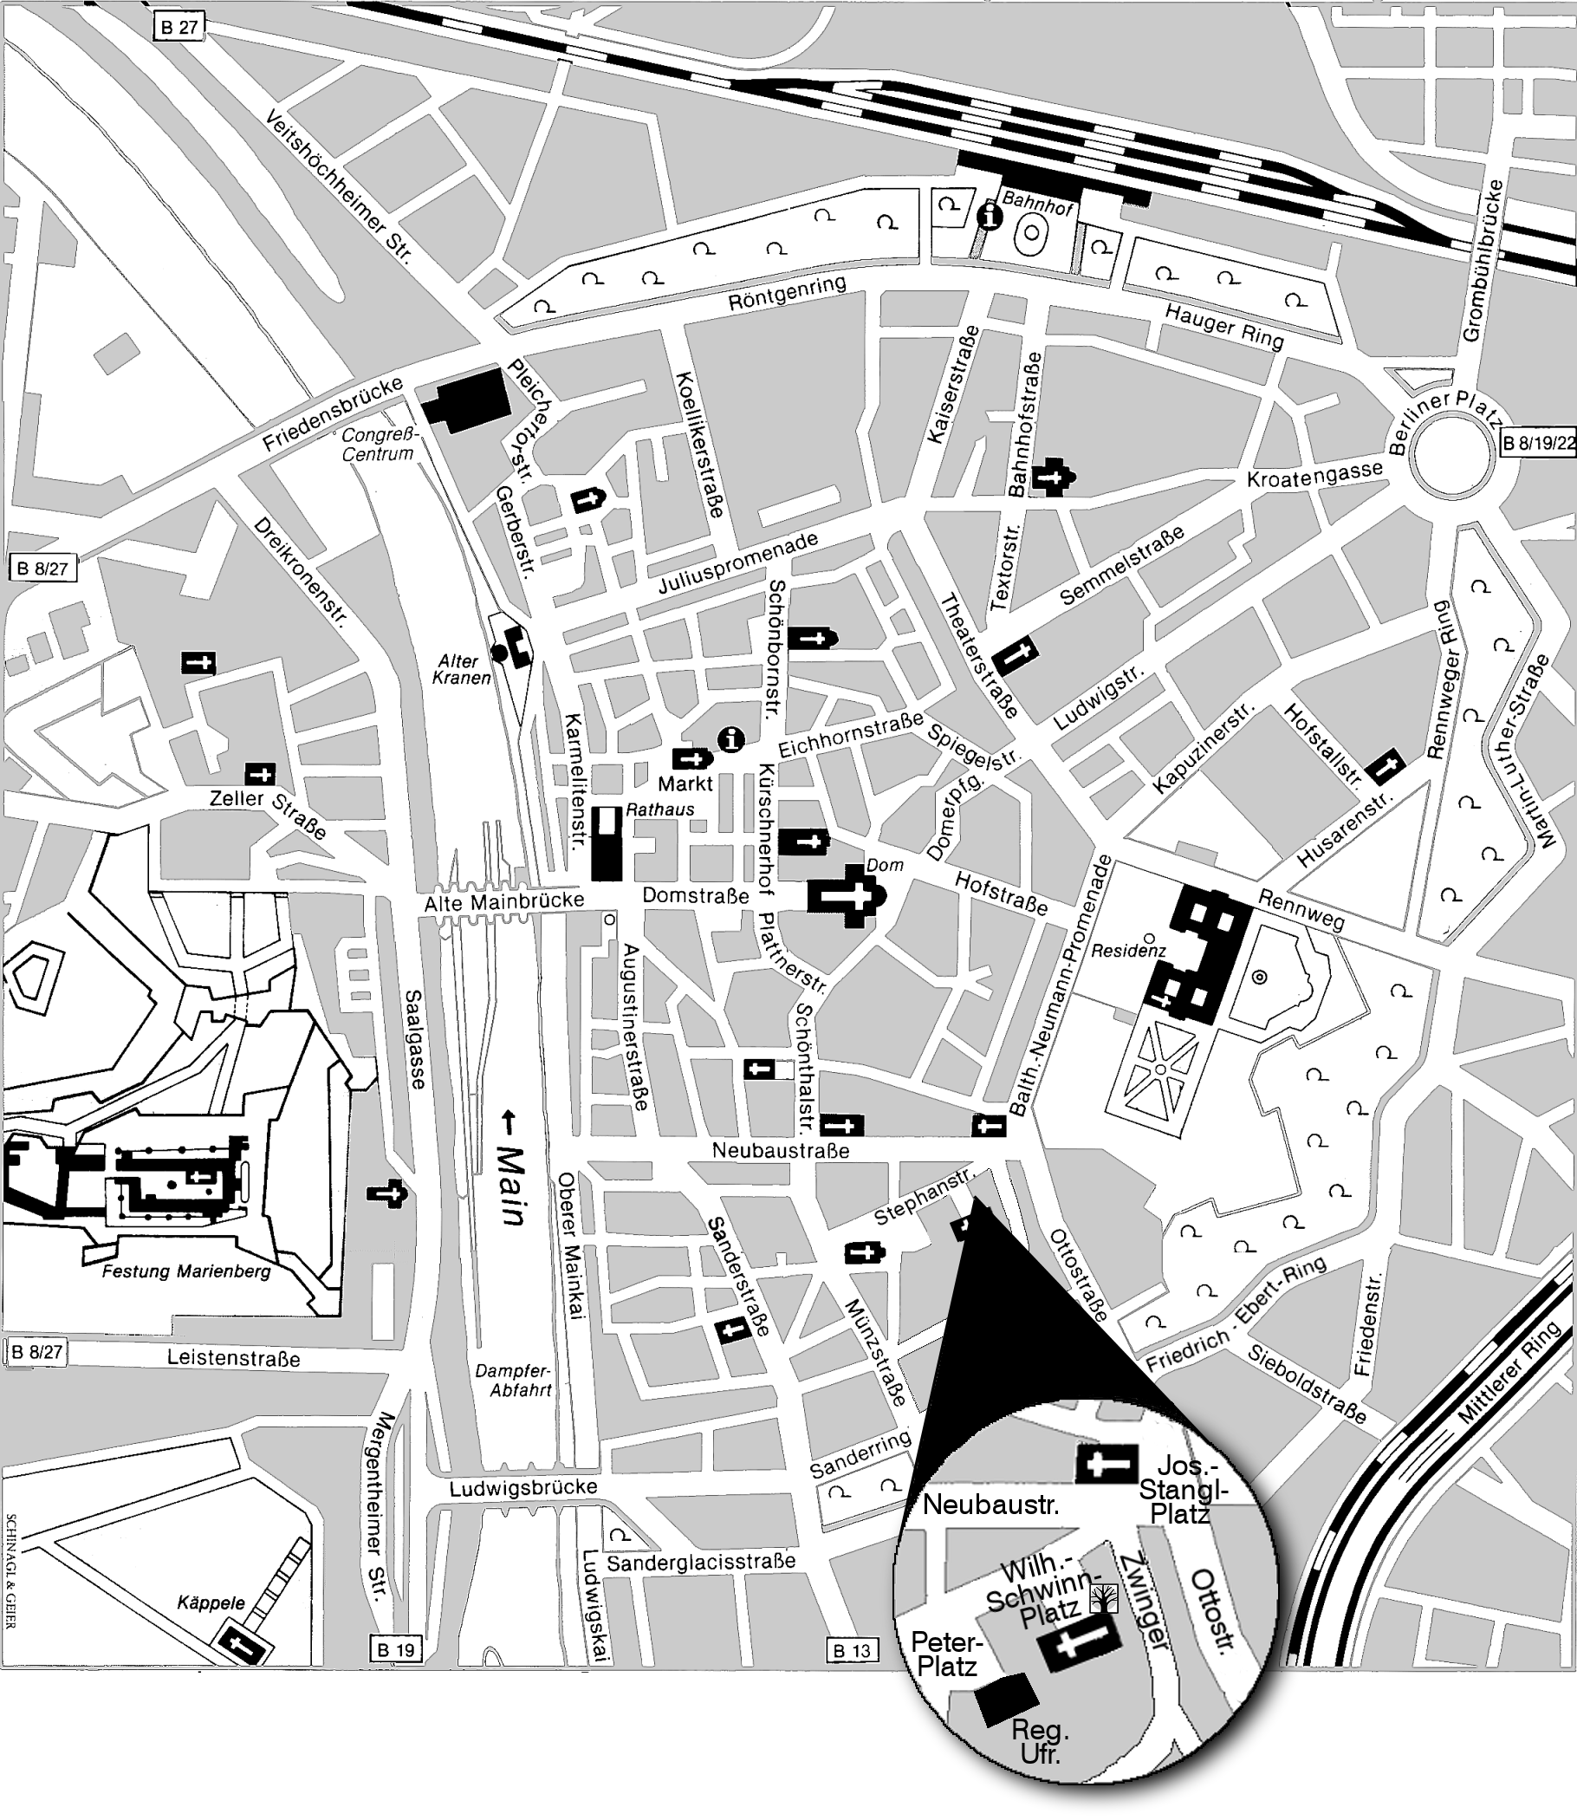
Rudolf-Alexander-Schröder-Haus – Evang. Bildungszentrum
Wilhelm-Schwinn-Platz 3 (neben St. Stephan)
97070 Würzburg – Telefon 0931- 321750

www. schroeder-haus.de

